# 4 系统设计

本章将介绍汽车租赁系统的系统设计思路与过程，包括对底层数据库的构建以及如何实现客户端和服务端各个模块的详情。

## 4.1 系统数据库设计

本节将具体介绍汽车租赁系统服务端数据库的组成，数据库的E-R图如图3所示。

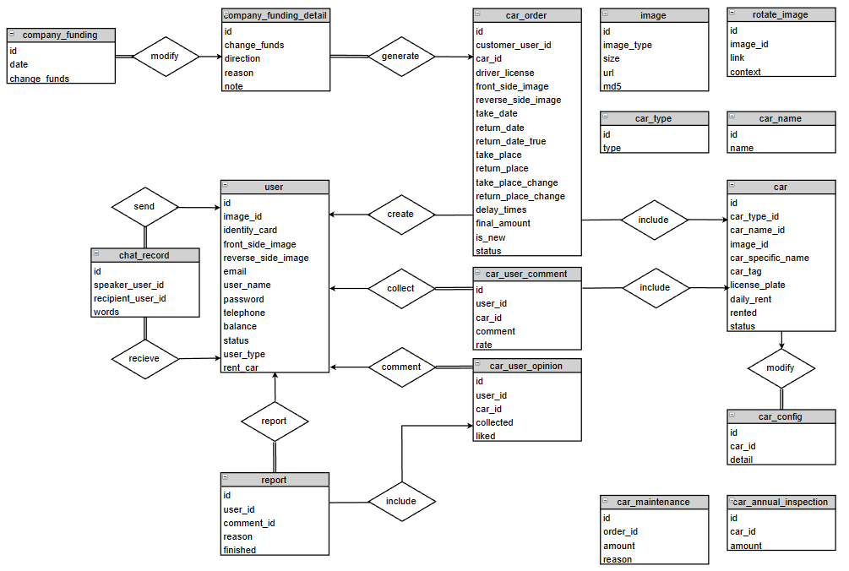

图3 数据库E-R图

本系统采用了MySQL数据库来对数据做持久化处理，该数据库使用UTF-8编码，共计16张负责存储系统相应功能所需的数据，分别是汽车信息表、汽车配置表、汽车年检表、汽车维修表、汽车类型表、汽车品牌表、用户评论表、用户点赞收藏表、聊天记录表、公司日收入表、公司收入详情表、图片存储表、订单管理表、用户管理表、轮播图管理表和用户举报表。接下来将对各个数据表进行具体介绍，展示数据库表结构并说明字段含义。

（1）汽车信息表，即car表，具体表结构如表1所示。

表1 car表结构

|  |  |  |  |  |  |  |  |  |  |
| --- | --- | --- | --- | --- | --- | --- | --- | --- | --- |
| 名称描述 | | 字段名 | | 数据类型 | | 主/外键 | | 允许null/默认值 | |
| 汽车id | | id | | varchar | | 主键 | | 否 | |
| 汽车类别id | | carTypeId | | varchar | | 否 | | 是 | |
| 汽车品牌id | | carNameId | | varchar | | 否 | | 是 | |
| 汽车图片id | | imageId | | varchar | | 否 | | 是 | |
| 汽车具体名称 | | carSpecificName | | varchar | | 否 | | 是 | |
| 汽车标签 | | carTag | | varchar | | 否 | | 是 | |
| 车牌 | | licensePlate | | char | | 否 | | 是 | |
| 日租金 | | dailyRent | | decimal | | 否 | | 是 | |
| 是否被租用 | | rented | | tinyint | | 否 | | 是 | |
| 汽车状态 | | status | | int | | 否 | | 是 | |

car图表用来记录租赁汽车的详细信息。carTypeId为汽车类别id，通过连表查询获取汽车类别。carNameId为汽车品牌id，通过连表查询获取汽车品牌。imageId为汽车图片id，通过连表查询获取汽车图片。carSpecificName为汽车具体名称，用于展示汽车的标题。carTag为汽车标签。licensePlate为汽车车牌。dailyRent为日租金，用于展示没有打折扣前的汽车日租金。rented为是否被租用，用于展示当前汽车是否被用户租赁。status为汽车状态，0为正常，1为维修中，2为年检中。

（2）汽车配置表，即car_config表，具体表结构如表2所示。car_config表用于记录汽车的配置信息。carId为汽车id，可通过连表查询获取当前汽车的所有配置。Detail为配置的详细信息。

表2 car_config表结构

|  |  |  |  |  |  |  |  |  |  |
| --- | --- | --- | --- | --- | --- | --- | --- | --- | --- |
| 名称描述 | | 字段名 | | 数据类型 | | 主/外键 | | 允许null/默认值 | |
| 汽车配置id | | id | | varchar | | 主键 | | 否 | |
| 汽车id | | carId | | varchar | | 否 | | 是 | |
| 配置详细信息 | | detail | | varchar | | 否 | | 是 | |

（3）汽车年检表，即car_annual_inspection表，具体表结构如表3所示。car_annual_inspection表记录汽车用于年检的信息。carId为汽车id，可通过连表查询获取当前汽车的所有年检信息。amount为年审金额，记录年检产生的费用。

表3 car_annual_inspection表结构

|  |  |  |  |  |  |  |  |  |  |
| --- | --- | --- | --- | --- | --- | --- | --- | --- | --- |
| 名称描述 | | 字段名 | | 数据类型 | | 主/外键 | | 允许null/默认值 | |
| 汽车年检id | | id | | varchar | | 主键 | | 否 | |
| 汽车id | | carId | | varchar | | 否 | | 是 | |
| 年审费用 | | amount | | decimal | | 否 | | 是 | |

（4）汽车维修表，即car_maintenance表，具体表结构如表4所示。car_maintenance表用于记录订单车辆造成损伤所需要进行的维修。orderId为订单id，可通过连表查询获取订单中租赁人与租赁汽车的信息，是哪辆车造成了损伤，是谁去支付这笔维修费。

表4 car_maintenance表结构

|  |  |  |  |  |  |  |  |  |  |
| --- | --- | --- | --- | --- | --- | --- | --- | --- | --- |
| 名称描述 | | 字段名 | | 数据类型 | | 主/外键 | | 允许null/默认值 | |
| 汽车维修id | | id | | varchar | | 外键 | | 否 | |
| 订单id | | orderId | | varchar | | 否 | | 是 | |
| 维修费用 | | amount | | decimal | | 否 | | 是 | |
| 原因 | | reason | | varchar | | 否 | | 是 | |

（5）汽车类型表，即car_type表，具体表结构如表5所示。carType表用于记录汽车的所有类型，可适当进行增加或删除。type为类型名称，例如有轿车、SUV和跑车等。

表5 car_type表结构

|  |  |  |  |  |  |  |  |  |  |
| --- | --- | --- | --- | --- | --- | --- | --- | --- | --- |
| 名称描述 | | 字段名 | | 数据类型 | | 主/外键 | | 允许null/默认值 | |
| 汽车类型id | | id | | varchar | | 主键 | | 否 | |
| 类型名称 | | type | | varchar | | 否 | | 是 | |

（6）汽车品牌表，即car_name表，具体表结构如表6所示。car_name表用于记录汽车的所有类型，可适当进行增加或删除。name为品牌名称，例如有奔驰、宝马和马自达等。

表6 car_name表结构

|  |  |  |  |  |  |  |  |  |  |
| --- | --- | --- | --- | --- | --- | --- | --- | --- | --- |
| 名称描述 | | 字段名 | | 数据类型 | | 主/外键 | | 允许null/默认值 | |
| 汽车品牌id | | id | | varchar | | 主键 | | 否 | |
| 品牌名称 | | name | | varchar | | 否 | | 是 | |

（7）用户评论表，即car_user_comment表，用于记录用户发表租赁车辆的评论，具体表结构如表7所示。userId为用户id。carId为汽车id。comment为用户对所选汽车的评论内容。rate为用户对所选汽车进行评分，评分在0~5分这个区间中。

表7 car_user_comment表结构

|  |  |  |  |  |  |  |  |  |  |
| --- | --- | --- | --- | --- | --- | --- | --- | --- | --- |
| 名称描述 | | 字段名 | | 数据类型 | | 主/外键 | | 允许null/默认值 | |
| 用户评论id | | id | | varchar | | 主键 | | 否 | |
| 用户id | | userId | | varchar | | 否 | | 是 | |
| 汽车id | | carId | | varchar | | 否 | | 是 | |
| 评论内容 | | comment | | varchar | | 否 | | 是 | |
| 评分 | | rate | | float | | 否 | | 是 | |

表8 car_user_opinion表结构

|  |  |  |  |  |  |  |  |  |  |
| --- | --- | --- | --- | --- | --- | --- | --- | --- | --- |
| 名称描述 | | 字段名 | | 数据类型 | | 主/外键 | | 允许null/默认值 | |
| 点赞收藏id | | id | | varchar | | 主键 | | 否 | |
| 用户id | | userId | | varchar | | 否 | | 是 | |
| 汽车id | | carId | | varchar | | 否 | | 是 | |
| 是否收藏 | | collected | | tinyint | | 否 | | 是 | |
| 是否点赞 | | liked | | tinyint | | 否 | | 是 | |

（8）用户点赞收藏表，即car_user_opinion表，用于记录用户对感兴趣或喜欢的汽车进行点赞或收藏，具体表结构如表8所示。userId为用户id。carId为汽车id。collected为用户是否收藏所选车辆。liked为用户是否点赞所选车辆。

1. 聊天记录表，即chat_record表，用于记录用户与员工之间的聊天信息，具体表结构如表9所示。speakerUserId为发送信息用户的id。recipientUserId为接受信息用户的id。如果发送信息者是顾客用户，则接受者设置为空。words为发送内容。

表9 chat_record表结构

|  |  |  |  |  |  |  |  |  |  |
| --- | --- | --- | --- | --- | --- | --- | --- | --- | --- |
| 名称描述 | | 字段名 | | 数据类型 | | 主/外键 | | 允许null/默认值 | |
| 聊天记录id | | id | | varchar | | 主键 | | 否 | |
| 发言者id | | speakerUserId | | varchar | | 否 | | 是 | |
| 接受者id | | recipientUserId | | varchar | | 否 | | 是 | |
| 聊天内容 | | words | | varchar | | 否 | | 是 | |

1. 公司日收入表，即company_funding表，用于记录公司的每日资金情况，以定时生成记录的方式来添加数据，具体表结构如表10所示。date为统计哪一天的日期。。changeFunds为统计当日变动的金额。

表10 company_funding表结构

|  |  |  |  |  |  |  |  |  |  |
| --- | --- | --- | --- | --- | --- | --- | --- | --- | --- |
| 名称描述 | | 字段名 | | 数据类型 | | 主/外键 | | 允许null/默认值 | |
| 公司总收入id | | id | | varchar | | 主键 | | 否 | |
| 统计日期 | | date | | date | | 否 | | 是 | |
| 变动金额 | | changeFunds | | decimal | | 否 | | 是 | |

1. 公司收入详情表，即company_funding_detail表，该表用于记录每一次金额变动对公司总金额的影响，具体的表结构如表11所示。changeFunds为统计当日变动的金额。direction为统计当日变动的金额是正收入还是负收入，0为负收入，1为正收入。reason为变动原因，例如年检的、维修的和顾客支付定金等。note为备注，用于添加额外的说明。

表11 company_funding_detail表结构

|  |  |  |  |  |  |  |  |  |  |
| --- | --- | --- | --- | --- | --- | --- | --- | --- | --- |
| 名称描述 | | 字段名 | | 数据类型 | | 主/外键 | | 允许null/默认值 | |
| 收入详情id | | id | | varchar | | 主键 | | 否 | |
| 变动金额 | | changeFunds | | decimal | | 否 | | 是 | |
| 变动方向 | | direction | | tinyint | | 否 | | 是 | |
| 变动原因 | | reason | | varchar | | 否 | | 是 | |
| 备注 | | note | | varchar | | 否 | | 是 | |

1. 图片存储表，即image表，该表用于记录上传图片的存储信息，具体表结构如表12所示。imageType为上传图片的类型，本系统只允许jpeg、jpg和png类型的图片。size为图片大小。url为图片下载路径，通常是服务端有对应的路径匹配，能够拿到上传到服务端的图片。md5为图片的唯一标识，防止重复存储同一张图片，造成服务端压力过大。如果imageType的值为WebSource，则表示该图片是通过url直接在网上获得。

表12 image表结构

|  |  |  |  |  |  |  |  |  |  |
| --- | --- | --- | --- | --- | --- | --- | --- | --- | --- |
| 名称描述 | | 字段名 | | 数据类型 | | 主/外键 | | 允许null/默认值 | |
| 图片存储id | | id | | varchar | | 主键 | | 否 | |
| 图片类型 | | imageType | | varchar | | 否 | | 是 | |
| 图片大小 | | size | | bigint | | 否 | | 是 | |
| 图片下载路径 | | url | | varchar | | 否 | | 是 | |
| 图片唯一标识 | | md5 | | varchar | | 否 | | 是 | |

1. 订单管理表，即car_order表。该表用于记录用户提交订单的订单信息，具体表结构如表13所示。customerUserId为确认订单的顾客id。carId为汽车id。driverLicense 为驾驶证号码，固定长度12位。frontSideImage为驾驶证正面照片。reverseSideImage为驾驶证背面照片。takeDate 为取车时间，即用户需在当天任何时段取车，并更新为最新的取车时间。returnDate 为还车时间，即用户需在当天任何时段还车。returnDateTrue为最终的还车时间，即用户真正还车的时间，用于与之前returnDate约定还车时间作对比方便计算超时时间。takePlace为取车地点。returnPlace为还车地点。takePlaceChange为是否修改过取车地点，即记录用户在取车前是否修改过取车地点。returnPlaceChange为是否修改过还车地点，即记录用户在还车前是否修改过还车地点。delayTimes为延期次数，用于之后加收费用的计算。finalAmount为用户需要支付的最终金额。status为订单状态，1为待下定金，2为待审核，3为待取车，4为待检查文件，5为待还车，6为待工作人员检查，7为待付剩余金额，10为订单取消，11为订单完成。isNew为当前该行数据是否为该订单的最新数据。订单是该系统最主要表结构，管理顾客用户租赁汽车和后台管理用户处理订单的整个流程。

表13 car_order表结构

|  |  |  |  |  |  |  |  |  |  |
| --- | --- | --- | --- | --- | --- | --- | --- | --- | --- |
| 名称描述 | | 字段名 | | 数据类型 | | 主/外键 | | 允许null/默认值 | |
| 订单id | | id | | varchar | | 主键 | | 否 | |
| 用户id | | customerUserId | | varchar | | 否 | | 是 | |
| 汽车id | | carId | | varchar | | 否 | | 是 | |
| 驾驶证号码 | | driverLicense | | char | | 否 | | 是 | |
| 驾驶证正面 | | frontSideImage | | varchar | | 否 | | 是 | |
| 驾驶证背面 | | reverseSideImage | | varchar | | 否 | | 是 | |
| 取车时间 | | takeDate | | timestamp | | 否 | | 是 | |
| 还车时间 | | returnDate | | timestamp | | 否 | | 是 | |
| 最终还车时间 | | returnDateTrue | | timestamp | | 否 | | 是 | |
| 取车地点 | | takePlace | | varchar | | 否 | | 是 | |
| 还车地点 | | returnPlace | | varchar | | 否 | | 是 | |
| 修改取车地点 | | takePlaceChange | | tinyint | | 否 | | 是 | |
| 修改还车地点 | | returnPlaceChange | | tinyint | | 否 | | 是 | |
| 延期次数 | | delayTimes | | int | | 否 | | 是 | |
| 支付最终金额 | | finalAmount | | decimal | | 否 | | 是 | |
| 订单状态 | | status | | int | | 否 | | 是 | |
| 是否最新状态 | | isNew | | tinyint | | 否 | | 是 | |

1. 用户管理表，即user表，该表用于记录用户的详细信息，具体表结构如表14所示。imageId为头像图片id，通过连表查询获得头像图片。identityCard为身份证号码，固定长度为18位。frontSideImage为身份证正面照片。reverseSideImage为驾驶证背面照片。email为用户邮箱。userName为用户名。邮箱和用户名是用户的唯一标识。password为用户登录密码，密码采用了Spring Security的加密方式。telephone为用户电话，固定长度为11位。balance为用户金额，顾客可以通过个人界面进行充值。status为用户状态，1为正常，0为封禁。userType为用户类型，1为管理员，2为员工，3为顾客。rentCar为用户是否处于租车状态，1为是，0为否。

表14 user表结构

|  |  |  |  |  |  |  |  |  |  |
| --- | --- | --- | --- | --- | --- | --- | --- | --- | --- |
| 名称描述 | | 字段名 | | 数据类型 | | 主/外键 | | 允许null/默认值 | |
| 用户id | | id | | varchar | | 主键 | | 否 | |
| 头像图片id | | imageId | | varchar | | 否 | | 是 | |
| 身份证号码 | | identityCard | | varchar | | 否 | | 是 | |
| 身份证正面 | | frontSideImage | | varchar | | 否 | | 是 | |
| 身份证背面 | | reverseSideImage | | varchar | | 否 | | 是 | |
| 邮箱 | | email | | varchar | | 否 | | 是 | |
| 用户名 | | userName | | varchar | | 否 | | 是 | |
| 密码 | | password | | varchar | | 否 | | 是 | |
| 电话 | | telephone | | char | | 否 | | 是 | |
| 个人金额 | | balance | | decimal | | 否 | | 是 | |
| 用户状态 | | status | | int | | 否 | | 是 | |
| 用户类型 | | userType | | int | | 否 | | 是 | |
| 是否租车 | | rentCar | | tinyint | | 否 | | 是 | |

1. 轮播管理表，即rotate_image表，该表用于记录轮播图片的详细信息，具体表结构如表15所示。imageId为轮播图片id，通过连表查询获得轮播图片。link为轮播图片的跳转地址，即点击该图片的路由跳转路径。context为搜索内容，即跳转路由后可能需要的参数由context字段来存储。

表15 rotate_image表结构

|  |  |  |  |  |  |  |  |  |  |
| --- | --- | --- | --- | --- | --- | --- | --- | --- | --- |
| 名称描述 | | 字段名 | | 数据类型 | | 主/外键 | | 允许null/默认值 | |
| 轮播信息id | | id | | varchar | | 主键 | | 否 | |
| 轮播图片id | | imageId | | varchar | | 否 | | 是 | |
| 跳转地址 | | link | | varchar | | 否 | | 是 | |
| 搜索内容 | | context | | varchar | | 否 | | 是 | |

（16）用户举报表，即report表，该表用于记录用户举报评论的详细信息，具体表结构如表16所示。userId为举报人用户id。commentId为被举报评论的id。reason为举报原因。finished为管理员是否已处理该举报，0为未处理，1为已处理。

表16 report表结构

|  |  |  |  |  |  |  |  |  |  |
| --- | --- | --- | --- | --- | --- | --- | --- | --- | --- |
| 名称描述 | | 字段名 | | 数据类型 | | 主/外键 | | 允许null/默认值 | |
| 用户举报id | | id | | varchar | | 主键 | | 否 | |
| 举报人id | | userId | | varchar | | 否 | | 是 | |
| 被举报评论id | | commentId | | varchar | | 否 | | 是 | |
| 举报原因 | | reason | | varchar | | 否 | | 是 | |
| 是否已处理 | | finished | | tinyint | | 否 | | 是 | |